高雄市莊敬國小111學年度一年級上學期校訂課程教學設計
閱讀心視界--新鮮人超級任務
一、教學設計理念說明
十二年國民基本教育以「自發」、「互動」與「共好」為課程理念,培養學生成為「終身學習者」。能夠以「自發」為基礎，進而成為「終身學習者」的關鍵能力在於「閱讀」。洪蘭教授說：「透過主動閱讀,廣泛閱讀,腦神經會不斷擴展,也才能將知識內化成自身的能力,也唯有閱讀才能自我省思,自我成長。」
本教師團隊在一年級上學期設計二十節【閱讀心視界】課程，以【新鮮人超級任務】為主題，透過繪本共讀及討論，培養學生對國語文的興趣，引導學生認識自我、覺察自身情緒及生活習慣，促使學生建立正向的情緒表達、溝通方式及生活態度。透過本課程，希望初入國民基本教育的新鮮人喜愛閱讀、習慣閱讀，乘著閱讀魔毯，遨遊書香世界，成為超級新鮮人。
二、教學活動設計
領域名稱  (統整領域) |  | 發現自我—閱讀心視界 |  |  | 設計者 |  |  | 一年級教師團隊
實施年級 |  | 一年級上學期 |  |  | 總節數 |  |  | 20節
單元名稱 |  | 新鮮人超級任務
設計依據
核心素養
總綱核心素養 |  |  |  | 領綱核心素養
E-A1具備良好的生活習慣,促進身心健全發展,並認識個人特質,發展生命潛能。 |  |  |  | 國語-E-A1認識國語文的重要性,培養國語文的興趣,能運用國語文認識自我、表現自我,奠定終身學習的基礎。
  生活-E-A1透過自己與外界的連結，產生自我感知並能對自己有正向的看法，進而愛惜自己，同時透過對生活事物的探索與探究，體會與感受學習的樂趣，並能主動發現問題及解決問題，持續學習。
核心素養呼應說明
1.透過繪本共讀，培養學生對國語文的興趣，從一年級開始奠定良好的閱讀習慣。
2.藉由與生活經驗相符的故事內容，引導學生認識自我，覺察自身情緒及生活習慣。
3.透過討論與發表，期待學生建立正向的情緒表達、溝通方式及生活態度。

概念架構(跨領域用) | 引導問題
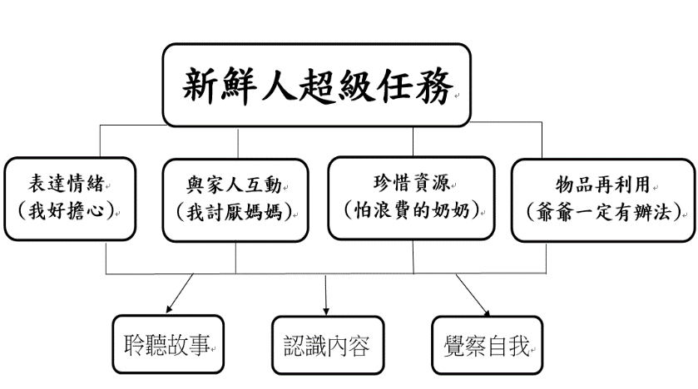 | 1.故事中哪一個部份讓你印象最深刻?你也曾發生過這樣的事嗎?  2.進入小一新生活，你有擔心、害怕或不喜歡的事嗎?你會表達自己的感受嗎?  3.你最喜歡和家人一起做什麼?你最不喜歡家人對你說什麼?  4.你知道如何愛惜食物或物品嗎?  5.你可以舉出物品再利用的例子嗎?

學習  重點 | 學習表現 |  | 國語1-I-2能學習聆聽不同的媒材，說出聆聽的內容。  國語5- I- 3讀懂與學習階段相符的文本。  生活1-I-1 探索並分享對自己及相關人、事、物的感受與想法。 |  |  | 學習內容 | 國語Aa-I-5 標注注音符號的各類文本。  國語Bb-I-1 自我情感的表達。  生活A-I-2 事物變化現象的觀察。
議題  融入 | 所融入之學習重點 |  | 家E4 覺察個人情緒並適切表達，與家人及同儕適切互動。  品E1 良好生活習慣與德行。
教材來源 |  |  | 繪本—《我好擔心》《我討厭媽媽》《怕浪費的奶奶》《爺爺一定有辦法》。
教學資源 |  |  | 繪本PPT、鏡子、自編學習單、恐怖箱、情緒卡、〈親親我的寶貝〉歌曲影片、〈豬頭麵〉影片。
學習目標(參考認知、情意、技能之動詞表撰寫)
1.透過閱讀繪本，引導學生建立專心聆聽的習慣，說出聆聽的內容。
2.透過閱讀繪本，引導學生認識故事內容及主旨，進而培養學生讀懂標注注音符號且與學習階段相符的文本。
3.透過討論繪本，引導學生覺察自己的情緒、說出自己及相關人、事、物的感受，觀察與家人的互動方式，分享自己的想法，進而培養學生良好的生活習慣與德性。

教學活動設計
教學活動內容及實施方式 | 時間 | 教學資源 | 評量
《認識圖書館》  帶學生至學校圖書館，讓學生了解圖書館的位置，以及在館內應注意的事項及禮儀。  《如何借書》  講解借書流程，並讓學生實際操作。  ----------第一二節結束---------- | 40  40 | 學校位置圖  圖書館  借書證 | 能夠清楚知道學校圖書館的位置以及在館內應遵守的規範。  能夠使用借書證借書。
《我好擔心》  壹、教學前準備  恐怖箱  繪本powerpoint簡報。  繪本每人一本  鏡子  貳、正式教學  【準備活動】  引起動機─『恐怖箱體驗』：  1.教師準備一箱子，裡面放一些觸感較特別的東西，請小朋友伸手進去摸摸看，猜猜看是什麼？  2.過程中教師刻意製造神秘緊張的氣氛，讓學童產生一些緊張擔心，進而引出繪本故事--「我好擔心」。  【發展活動】  一、配合製作的powerpoint簡報，全班共同閱讀繪本。  二、針對故事內容進行問題討論  為了讓孩子瞭解故事內容，可針對內容做提問讓孩  子回答。  小莉有好多擔心的事：  1.小莉在家裡擔心什麼嗎？  2.小莉在遊樂場的時候擔心什麼嗎？  3.小莉擔心她的布娃娃小花瓣發生什麼事嗎？  4.生日(萬聖節、開學的第一天)那一天，小莉擔  什麼？  後來的轉變:  5.開學那一天，老師介紹誰給小莉認識？  6.兩位小朋友見面以後，有什麼樣的反應？  7.在放學回家以前小莉跟老師說了什麼話？  8.你覺得為什麼小莉會跟老師說這樣的話？  三、心情分享  1.故事中的小莉有好多擔心的事，引導學生討論、發表自己擔心的事。老師可提示學生開學第一天的情形。  2.繼續引導學童回憶，當出現擔心的的情緒時，曾產生什麼樣不好的事，例如：緊張、肚子痛、食慾不好、咬手（筆）、抓頭髮、想上廁所、哭泣…。  3.老師將學童所想到的生理反應寫在黑板上，讓孩子明瞭內在情緒與身體變化的關聯。  四、猜猜我的心情──臉譜遊戲  1.利用情緒卡，讓學童猜一猜，這些表情在訴說些什麼？在什麼樣的情況下大家會有這樣的表情。  2.臉譜遊戲──我猜我猜我猜猜猜  (1)全班分成兩組，各組派一位代表猜拳。  贏的先猜(假設是A組)，輸的做喜怒哀樂的表情和動作(假設是B組)。  喜：嘴角上揚，兩手張開放在嘴邊，做哈哈大笑表情。  怒：嘴角往下垮，兩隻手叉腰。  哀：嘴角往下垮，做流眼淚的動作。  樂：嘴角上揚，跳起來兩隻手在頭頂拍一下  (2)遊戲開始時，兩人背對背。  全班一起喊：我猜我猜我猜猜猜，喊完兩人同時轉身，B組的人做表情動作，A 組的人猜B組所做的表情。  (3)若A組猜中者可繼續，B組換下一位上臺。  (4)若A組沒猜中者B組所做的表情，B組換下一位上臺。  (5)兩人再轉身重猜，換B組猜A組所做的表情。  (6)如此進行到最後，看哪一組人的先輪完，則為輸家。  備註：此活動的目的是希望藉由遊戲學會察言觀色，並增進孩子之間的互動。遊戲時間可依情況作調整。  3.遊戲結束後，請學童發表當別人出現負面的情緒時，可以如何表達自己的關心並提供什麼樣的協助。  ----------第三四節結束---------- | 5  20  15  15  25 | 繪本  繪本PPT  情緒卡 | 能夠清楚說出物品名稱和摸到物品的感覺。  能夠專心閱讀。  能夠理解故事內容，正確回答相關提問。  能主動舉手，正確回答相關提問。  能夠正確的表達自己的情緒。  能夠積極參與遊戲。
【綜合活動】  五、學習單問題討論---師生共同討論  1.利用情緒卡，讓學生實際表演，並利用鏡子，  觀察自己的表情。  2.請學生想想自己擔心的事情，再從彩色筆中挑  選出代表的顏色，並說出為什麼  3.請學生討論在擔心的時候可以做什麼事會讓自  己比較不擔心。  六、用心完成學習單  ----------第五六節結束---------- | 40  40 | 學習單 | 能夠利用情緒卡察覺自己的情緒並正確的表達。  能夠獨立用心完成學習單。
《我討厭媽媽》  壹、教學前準備  繪本powerpoint  《我討厭媽媽》繪本每生一本  學習單  貳、正式教學  【準備活動】  引起動機  1. 小朋友你最喜歡的人是誰？為什麼？  2. 小朋友你最討厭的人是誰？為什麼？  3. 以繪本ppt呈現書名，你想知道小兔子為什麼討  厭媽媽嗎？  【發展活動】  一、看圖發表: 以繪本ppt引導學生看圖發表。  二、師生共讀: 發下繪本，全班逐字閱讀。  三、角色扮演: 教師請自願的學生分別扮演小兔  子、兔子媽媽，給予書中情境並引導學生：假如你  是小兔子、兔子媽媽，你會怎麼說、怎麼做呢？  四、故事內容提問與討論：  1.這個故事的主角是誰？故事中還有誰？故事發生在什麼地方？  2.小兔子討厭媽媽做哪些事情？  3.小兔子想和誰結婚呢？  4.小兔子為什麼要離家出走？  5.小兔子離家出走後又回去拿什麼東西？  6.小兔子回去拿東西時，跟媽媽說了什麼？小兔子是真的想拿球嗎？  7.故事的最後一頁，你看到了什麼？  8.你覺得媽媽愛不愛小兔子？為什麼？  9.你覺得小兔子真的討厭媽媽嗎？為什麼？  【綜合活動】  一、延伸問題討論與分享：  1.小兔子氣媽媽不能和他結婚，「喜歡媽媽」想跟媽媽結婚的小朋友有誰呢？為什麼？  2.你是否也曾有過「離家出走」的念頭呢？當時，發生了什麼事？  3.你是否曾經討厭媽媽？為了哪些事討厭她呢？  4.你覺得自己的媽媽和別人(鄰居或同學)的媽媽有什麼不一樣呢？引導學生從媽媽的外表、個性等方面討論。  5.你喜歡媽媽對你做什麼事情呢？為什麼？  6.當媽媽說的話或做的事讓你感到不愉快，你該怎麼說或怎麼做呢？  二、音樂欣賞；  1.播放〈親親我的寶貝〉歌曲影片，共同聆聽欣賞  2.分享我平常會和媽媽一起做的事，或希望和媽媽一起做什麼。  3.我最想對媽媽說的一句話。  三、歸納總結:  每一個人都有自己的情緒，要學習勇敢表達，  溫和的對關心自己的人說出心裡話，並且適時表達  對對方的愛。  --------第七八節結束-------- | 5  15  20  20  10  10 | 繪本ppt  繪本ppt  繪本 | 能夠清楚說出自己最喜歡和最討厭的人，並說出原因。  能夠勇於發表。  能夠專心閱讀。  能夠理解故事內容，正確回答相關提問。  能夠清楚說出自己的想法，並積極參與討論。  能夠專心聆聽與欣賞。  能夠清楚說出想對媽媽說的  一句話。
四、完成學習單  1. 發下學習單，根據故事內容用心勾選。  2. 提醒學生細心著色。  3. 討論與觀摩學習單。  五、超級任務  提醒學生回家後，試著對家人說出心裡的話。  ----------第九節結束---------- | 30  10 | 學習單 | 能夠獨立用心完成學習單。
《怕浪費的奶奶》  壹、教學前準備  1.每生一人一本「怕浪費的奶奶」繪本  2.繪本powerpoint簡報。  3. 「豬頭麵」影片  貳、正式教學  【準備活動】  引起動機－  1.依書名猜猜「怕浪費的奶奶」的內容會是什麼?  2.封面那位奶奶的模樣，讓你有什麼感覺?  3.「真珠真理子」是？翻譯/米雅？MOTTAINAI GRANDMA？  【發展活動】  一、配合製作的powerpoint簡報，全班共同閱讀繪本。  二、針對故事內容進行問題討論：  1.在家吃飯的情況與繪本中的小孩是否相同？  2.日常用水的情形如何？有無浪費的現象？  3.己用過的紙張會如何處理？什麼情況下會丟棄?  4.很短的鉛筆或蠟筆，有沒有比繪本中更好的處理方法？  5.家人是否曾向你說要「愛惜物品」？當時的狀況為何？  6.是否曾有廢棄物回收再利用的經驗？是自己還是他人？  7.發現廢棄物能回收再利用，當時你心中的感覺如何？  8.你喜歡這本書的哪一個部分？為什麼？  9.奶奶最後沒當場阻止小孩「天黑開燈」？為什麼？  【綜合活動】  老師根據學生的討論內容加以總結。  【準備活動】  引起動機－「豬頭麵」ppt。  ----------第十、十一節結束---------- | 10  30  25  10  5 | ppt  繪本  ppt | 能透過繪本的封面、封底、書背獲取訊息。  能夠正確理解繪本內容，勇於回答相關提問。  專心聆聽並適時回答問題。
【發展活動】  1.介紹影片「豬頭麵」：  https://www.facebook.com/news.ebc/videos/  1274660209362898/  豬頭麵不豬頭 美味增添惜物精神  三義是客家原鄉，老街一帶有非常多頗具規模的客家餐館，金榜麵館在三義當地已經有10多年的歷史，雖是叫「小館」，但分量卻豪邁，因此遊客只要花少少的錢就能吃得非常滿足。店裡的招牌麵食有很多，而最具人氣的是豬頭肉麵。豬頭可不是罵人的話，而是客家人最愛的豬頭肉加上客家麵的道地吃法！  2.問答時間  ◎為什麼叫做豬頭麵？  ◎一碗豬頭麵中有哪些的食材？有哪些顏色？  ◎麵中的豬頭肉是如何製作出來的？為什麼受歡迎？  ◎說說老闆或老闆娘給你的感覺？快樂？認真？辛苦？……  ◎想一想，家中日常剩餘的食材要如何再利用？  【綜合活動】  一、老師根據學生討論結果歸納結論。  二、經過繪本教學及討論後，完成學習單 。  ----------第十二、十三節結束---------- | 15  25  40 | ppt  「豬頭麵」影片  ppt  學習單 | 能專心觀看ppt及影片。  能正確說出影片當中傳達的訊息。  能在聆聽講解後獨力完成學習單。
《使用圖書館》  帶學生至學校圖書館，讓學生在圖書館內自由閱讀。  ----------第十四節結束---------- | 40 | 圖書館 | 能夠遵守圖書館規範，安靜閱讀。
《爺爺一定有辦法》  壹、教學前準備  1.每生一人一本繪本  2.音樂播放設備—電子白板  貳、正式教學  【準備活動】  引起動機－回憶的點點滴滴  一、請學生輪流發表和家中長者生活的點滴，從家中長者身上學習到的態度或技能。  二、小朋友口頭分享(介紹)自己從嬰兒時期使用至今的物品。  【發展活動】  一、欣賞繪本—爺爺一定有辦法  全班閱讀繪本。  二、回答問題  由老師講述，繪本講述過程中，可以讓學生猜猜爺爺會將怎麼做，讓學生預測小部份情節，增加小朋友對故事內容的好奇。  導讀結束後，由老師提問，使學生加強與深究對繪本內容的了解。  1.約瑟誕生,家人準備了什麼禮物呢？  2.約瑟的爺爺的職業是什麼？你從哪裡看出來的？  3.約瑟最常說的一句話是什麼？  4.神奇的爺爺幫約瑟縫了一條毯子，最後變成一顆釦子，期間毯子還有變成那些東西？  5.約瑟有沒有學習到爺爺做事的精神，你的理由是什麼？  ----------第十五節結束---------- | 10  30 | 繪本 | 能夠清楚說出自己從長者身上學到的技能，並說出喜歡的原因。  能夠理解故事內容，正確回答相關提問。
最後：書中也常出現一句話，不是惜福的人該說的，就是『把它丟了吧』許多東西都可以回收再利用，像紙類分紙張和紙盒,和紙箱等，還要懂得惜  和造福。  三、 環保小尖兵~小組討論  本單元活動「小故事大啟示」，從繪本「爺爺一定有辦法」故事的內容，讓學生瞭解廢物利用的趣味與可貴，藉由小組討論、發表作互動，學生知道生活中的物品有哪些可以廢物再利用。  1.小約瑟說：『爺爺一定有辦法』，如果你是小約瑟你會用什麼話來形容爺爺？  2.書中的布被爺爺做成哪些東西？  3.除了這些東西以外，毛毯還能變成什麼東西呢？  4.你的爺爺或其他家人有什麼好手藝？  5.你覺得書中人物的生活是富足？還是貧窮的？  6.你覺得書中人物的生活態度是什麼？（節約？惜福或捨不得？）  7.剩下的布被誰拿去再利用？  8.剩下的布被老鼠拿去做成哪些東西？  9.在家裡你最喜歡找誰想辦法？  10.請各組就老師指定的物品討論報告，可以怎樣再利用。  11.在現實生活中有哪些東西可以一用再用？  -----------第十六節結束----------- | 10  30 | 電子白板 | 能夠理解故事內容，正確回答相關提問。
四、 創意發明家~超級變變變  分組運用要回收的東西  (例如報紙,紙盒,紙箱)和組員  一起製作一種創意玩具  ＊我們這組的作品名稱是：【 】  ＊我們所使用的有吸管、鈕扣、報紙…等。  我們的創意作品，具有以下的特色：  1.可以裝…  2.還可以…  3.特色：還可以讓回收資源延長壽命  增加價值  ----------第十七節結束---------- | 40 |  | 能夠清楚說出自己的想法，並積極參與討論。
【綜合活動】  一、學習單問題討論---師生共同討論  1.爺爺想出很多方法把毛毯變成各種東西發揮你的創意想想看,還可以做成什麼呢?  2.想像你變老的時候,可能變成什麼樣子,需要什麼協助呢?  請在框框中畫出來。  二、用心完成學習單。  ----------第十八節結束---------- | 10  30 | 學習單 | 能夠清楚說出自己的想法，並積極參與討論。  能在聆聽講解後獨力完成學習單。
【整理與回顧】  一、回顧本學期閱讀的繪本。  二、選出自己最喜歡的一本書並說說看為什  麼。  三、整理已完成的學習單，納入學習檔案。  ----------第十九、二十節結束---------- | 40  20  20 | ppt  學習單  檔案夾 | 能專心聆聽。  能清楚說出喜歡的原因。  能將學習單整理歸位。

教學重點、學習紀錄與評量方式對照表
單元名稱 | 學習目標 | 表現任務 | 評量方式 | 學習紀錄  評量工具
我好擔心 | 1.能夠專心聆聽。  2.能夠認識故事內容及主旨。  3.能夠覺察自己的情緒。 | 1.能說出聆聽的內容。  2.能回答關於文本的提問。  3.能說出自己擔心的事。 | 發表  討論  實作 | 上課紀錄表  學習單1
我討厭媽媽 | 1.能夠專心聆聽。  2.能夠認識故事內容及主旨。  3.能夠覺察自己與家人的互動方式。 | 1.能說出聆聽的內容。  2.能回答關於文本的提問。  3.能說出自己與家人的互動方式。 | 發表  討論  實作 | 上課紀錄表  學習單2
怕浪費的奶奶 | 1.能夠專心聆聽。  2.能夠認識故事內容及主旨。  3.能夠覺察自己是否珍惜資源。 | 1.能說出聆聽的內容。  2.能回答關於文本的提問。  3.能說出自己珍惜資源或浪費資源的行為。 | 發表  討論  實作 | 上課紀錄表  學習單3
爺爺一定有辦法 | 1.能夠專心聆聽。  2.能夠認識故事內容及主旨。  3.能夠覺察自己的用物習慣。 | 1.能說出聆聽的內容。  2.能回答關於文本的提問。  3.能舉出生活中物品再利用的例子。 | 發表  討論  實作 | 上課紀錄表  學習單4

評量標準與評分指引
學習目標 | 1.能夠建立專心聆聽的習慣，說出聆聽的內容。  2.能夠認識故事內容及主旨。  3.能夠覺察自己的情緒、與家人的互動方式。  4.能夠覺察自己的生活習慣，進而培養良好的生活習慣。
學習表現 | 1.能學習聆聽不同的媒材，說出聆聽的內容。  2.讀懂與學習階段相符的文本。  3.探索並分享對自己及相關人、事、物的感受與想法。
評量標準
主題 | 新鮮人超級任務
評分等級 | A  優秀 | B  良好 | C  基礎 | D  不足 | E  落後
分數轉換 | 95-100 | 90-94 | 85-89 | 80-84 | 79以下
表現描述 | 1.能積極參與討論，清楚表達自己的想法。  2.能自主完成學習單，內容完整正確。 | 1.能參與討論，大致能表達自己的想法。  2.能自主完成學習單，內容大致完整正確。 | 1.能參與討論，有時能夠表達自己的想法。  2.能自主完成學習單，內容有部分不正確。 | 1.不太願意參與討論，經老師引導才能簡單回應。  2.需要教師個別協助引導，或是同儕協助才能完成學習單。 | 1.不參與討論，也無法回應相關提問。  2.透過抄寫和複製同學的答案才能完成學習單，無法有自己的想法。
評分指引 | 1.能正確回答4題關於文本的提問。  2.能清楚說出自己擔心的事、自己與家人的互動方式、珍惜資源或浪費資源的行為、物品再利用的例子。  3.能自主完成學習單，內容完整，95%正確。 | 1. 能正確回答3題關於文本的提問。  2.能大致說出自己擔心的事、自己與家人的互動方式、珍惜資源或浪費資源的行為、物品再利用的例子。  3.能自主完成學習單，內容完整，90%正  確。 | 1. 能正確回答2題關於文本的提問。  2.能簡單說出自己擔心的事、自己與家人的互動方式、珍惜資源或浪費資源的行為、物品再利用的例子。  3.能自主完成學習單，內容完整，80%正  確。 | 1. 能正確回答1題關於文本的提問。  2.經引導，願意說出自己擔心的事、自己與家人的互動方式、珍惜資源或浪費資源的行為、物品再利用的例子。  3.經老師或同儕協助完成學習單，內容完  整。 | 1. 無法回答任何關於文本的提問。  2.無法說出自己擔心的事、自己與家人的互動方式、珍惜資源或浪費資源的行為、物品再利用的例子。  3.透過抄寫和複製同學的答案才能完成學  習單。
評量工具 | 上課紀錄表  學習單 | 上課紀錄表  學習單 | 上課紀錄表  學習單 | 上課紀錄表  學習單 | 上課紀錄表  學習單

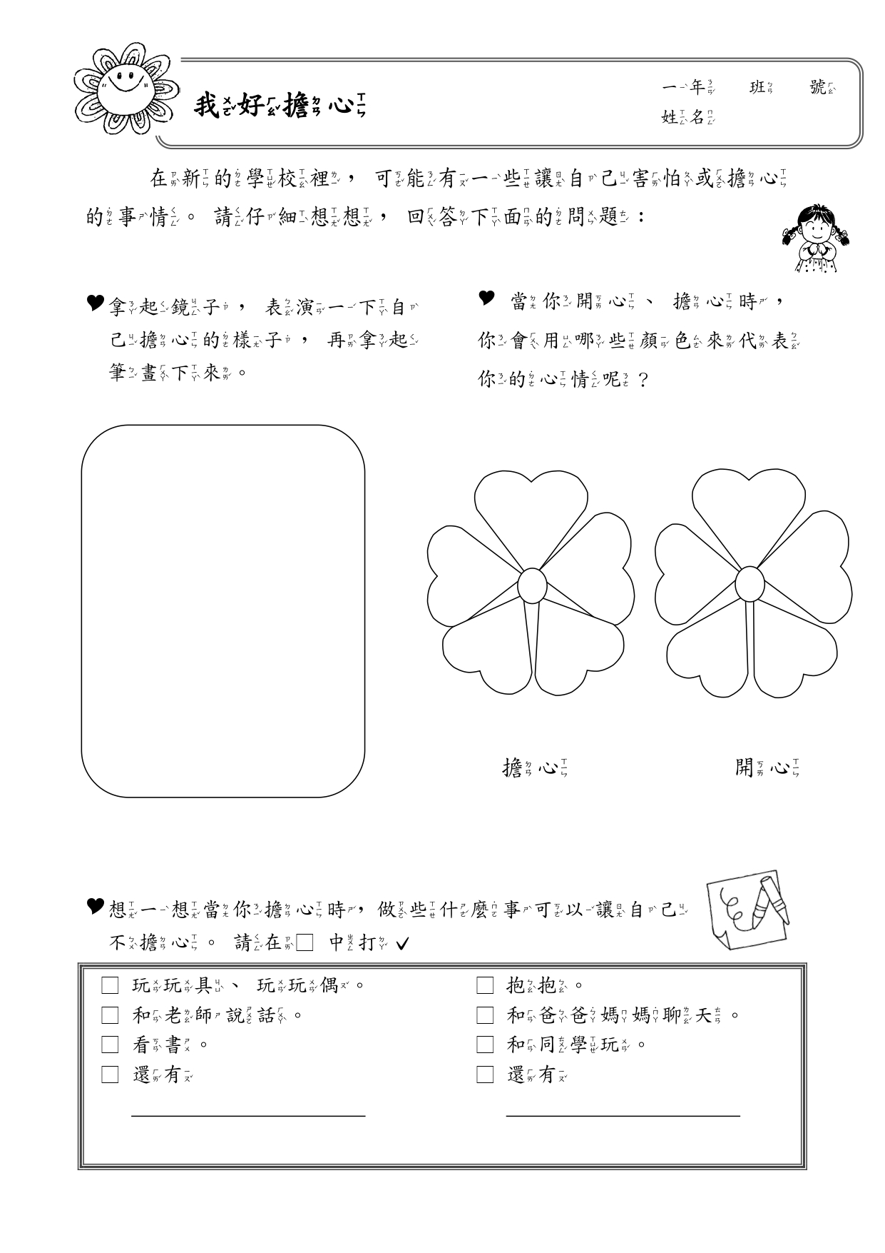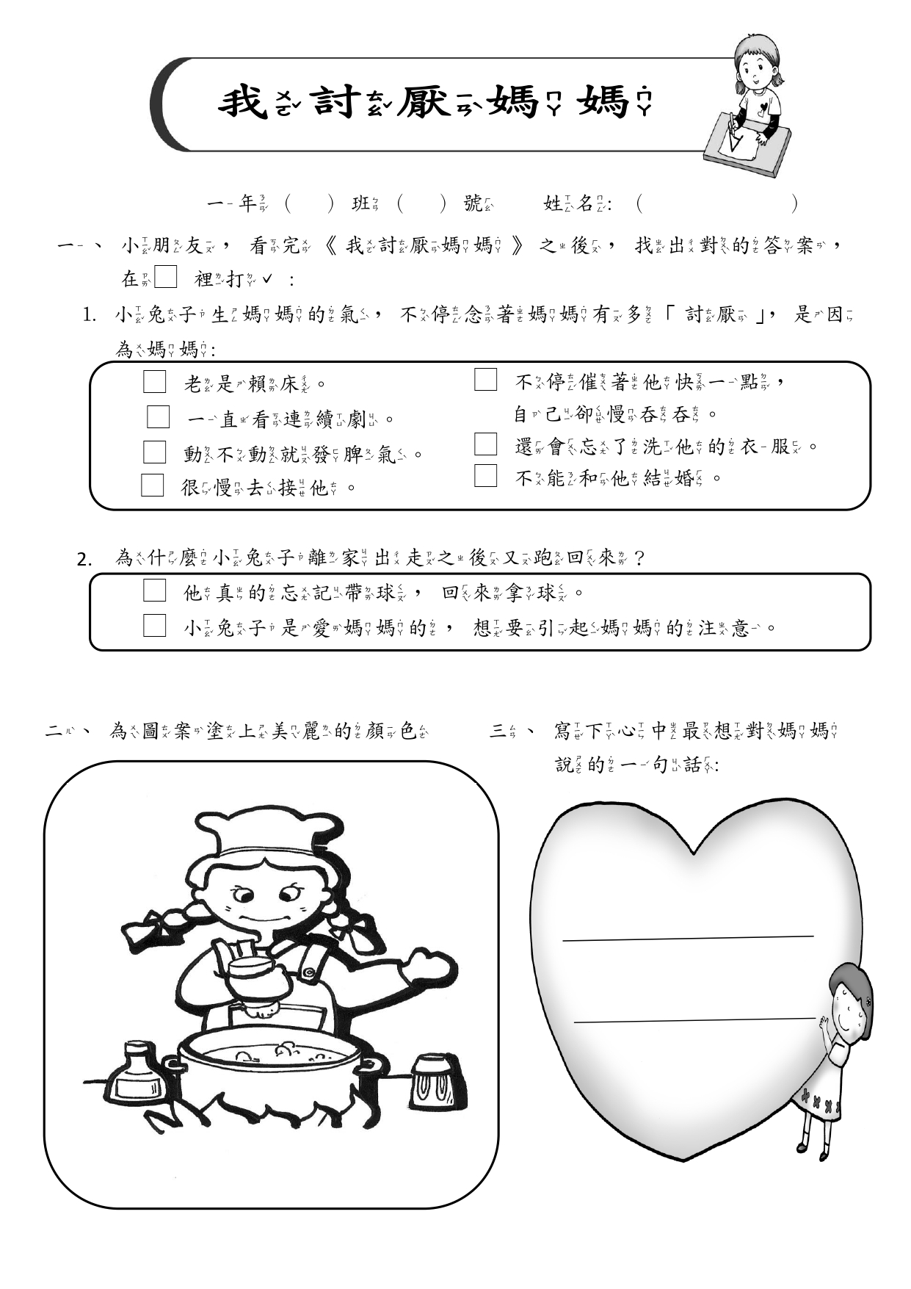
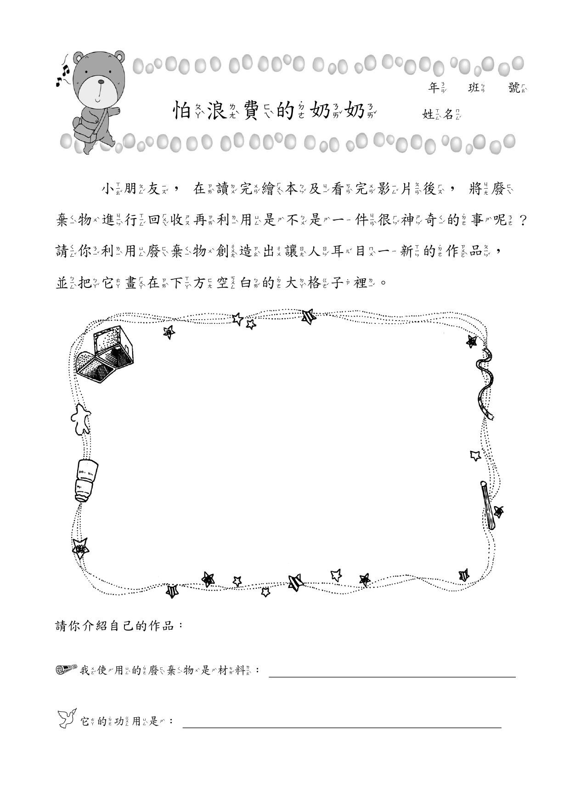 爺爺一定有辦法(一)
年 班 號 姓名：
書名：____________ 作者：_____________________
翻譯：_________出版社：_____________________
小朋友，看完這個故事，你可能有些想法，請回答下列問題。
1爺爺想出了很多方法把奇妙的毛毯變成各種東西，請你按照順序填填看。
（ ）毛毯（ ）釦子（ ）背心
（ ）領帶（ ）外套（ ）手帕
2.約瑟的小毯子還可以做成什麼呢？請發揮你的創意，把它畫出來吧！

爺爺一定有辦法(二)

年 班 號 姓名：
書名：____________ 作者：_____________________
翻譯：___________出版社：_____________________
小朋友，想想你以後變老時身體有什麼變化，請你畫出七十歲以後的自己。

